JELOVNIK OD 28.10.2013.DO 01.11.2013.

PONEDJELJAK | PAŠTETA NA KRUHU,ČAJ I MANDARINA  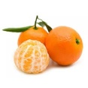
UTORAK | PLJESKAVICA,ZELJE I KRPICE,KRUH I CEDEVITA  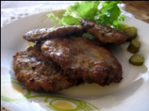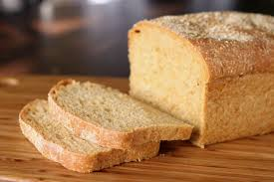
SRIJEDA | ŠTRUKLJI  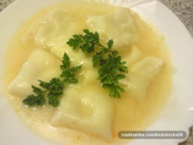
ČETVRTAK | RAČIĆ I KOMPOT OD BRESKVE  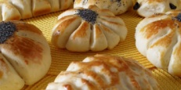
PETAK

